گزارش نحوه استفاده از برنامه OpenSim با کد پایتون

**مرحله اول:**  
ابتدا تمام سنسورهایی را که قصد استفاده از آن‌ها را دارید، در یک جهت روی میز قرار داده و به مدت **۱۰ ثانیه** داده‌برداری کنید )**سنسورهای ۶ محوره عملکرد بهتری دارند**. (این داده‌ها برای **کالیبراسیون** استفاده می‌شوند.

**مرحله دوم:**  
سنسورها را به قسمت‌های موردنظر بدن متصل کرده و داده‌برداری را با نرم‌افزار انجام دهید.  
پیشنهاد می‌شود داده‌های ضبط‌ شده را به فولدر **Data** در دایرکتوری اصلی که در ادامه ذکر شده است، منتقل کنید.

نکته مهم: حتما شماره هر سنسور و عضو مربوط به آن را یادداشت نمایید.  
نکته مهم: هنگام قرار دادن سنسورها روی بدن، دقت کنید که جهت آن‌ها یکسان باشد.

**مرحله سوم:**  
پس از باز کردن یک IDE مانند **VS Code**یا **PyCharm**، به مسیر زیر بروید:  
📂 D:\IMU_Opensim salem\IMU-Opensim_Finall\IMU-OpenSim-New (Firouzi)  
سپس فایل config.py را باز کرده و اطلاعات مورد نیازخودتان را طبق ادامه گزارش تغییر دهید.  
(**تمام ورودی‌های کاربر از طریق این فایل مدیریت می‌شوند**)

**مرحله چهارم:**  
در این مرحله، مسیر **فایل اصلی** و **فایل کالیبراسیون** را مشخص کنید.

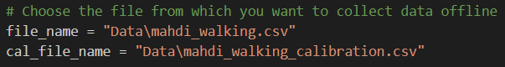

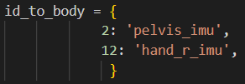  
شماره هر سنسور و عضو بدن مربوطه به آن سنسور را مشخص کنید. ( اسامی اعضایی که سنسور به آن‌ها متصل می‌تواند شود در ادامه فایل config.py آمده است )

پس از آن، **مفاصلی** را که قصد دارید **زاویه** آن‌ها را محاسبه کنید، از حالت کامنت خارج کنید.

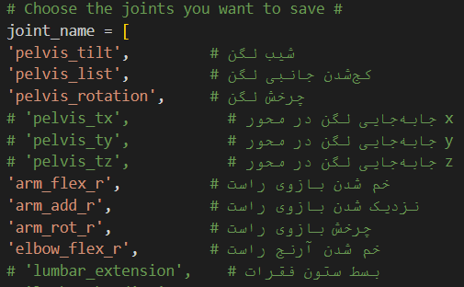

**مرحله آخر:**  
در نهایت، فایل main.py را اجرا کنید.

نکته مهم: توجه داشته باشید که حتما از محیط مجازی “opensim_scripting” استفاده می‌کنید.  
به طور مثال در VS Code می‌توانید محیط مجازی مربوطه را به این صورت فعال کنید:

